《编译原理》实验二
卢志超（131220017、497183006@qq.com）
(南京大学 计算机科学与技术系, 南京 210093)

实现的功能：
在词法分析和语法分析通过的情况下，对代码进行了语义分析和类型检查，实现了所有试验必做内容与选做2.3.

必做部分
亮点：
1. 将构造语法树的部分与语义分析部分分离开来，先建树后根据语法树进行分析（新增加的文件cc.c与cc.h中存放语义分析部分代码）。
2. 一共维护了两张表：变量符号表（包括结构体）和函数符号表，如下：
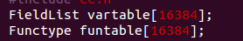
3. 采用hash表来存放符号表，hash函数为实验报告中的hash_pjw函数，当发生冲突时采用开散列的方式处理冲突，即在当前表后方增加链表。
4. 定义了函数结构体用来存放函数（参照讲义上变量结构体），如下：
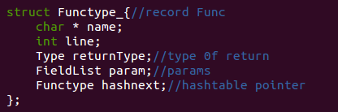
其中，returnType存放的是返回值类型，param存放的是变量域，hashnext存放hash表指针
5. 定义了一些测试函数用以debug:
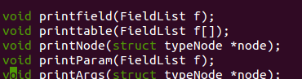

思想：
从程序开始的Program节点开始，为所有节点定义函数，这个函数的参数是这个节点，返回值是它需要返回的类型。如下：
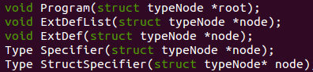
当然，这里只包括了一小部分。当遇到Dec类型的时候，不仅需要处理节点，还需要将处理的变量（无论是函数还是结构体还是基本类型）插入对应的符号表中。而在Exp（或其他）节点中使用某个ID的时候，需要从符号表中读取它的域（如果是函数还需要读取参数和返回值），进行相应的类型判断。
某些变量在定义的时候需要将它的类型传递给下一个函数，即在上一层准备好留给下一层使用，如下：

选做部分
实现了结构体的结构等价，原理：在判断两个域结构是否相等时，若其为结构体，不再判断其名字，而首先判断其type->kind是否相等，若相等再递归判断其域type->u.structure是否相等。

实验体会
本次实验让我掌握了语法分析的实现，了解了语法制导过程的具体过程。老师给的实验讲义写的相当详细且有帮助，助教在群里的回答也很有帮助。我觉得本次实验代码量比较大，过程比较繁琐，需要考虑的东西比较繁琐，但总体实现出来后觉得难度还行。

如何编译
在Code文件目录下make即可。

最后感谢老师和助教，祝好！

